 |  | Część I – Zamówienie na materiały konferencyjne
Lp. | Nazwa artykułu | Szczegółowy opis artykułu | Przykład artykułu |  | Liczba egzemplarzy
1 | notes A5 (148x210 mm) z nadrukiem oraz logo ORE | Opis: Okładka (front + podkład z jednego kawałka, karton 250-300g bez łączenia, dodatkowo folia po całości), wnętrze (papier offsetowy 100g kratka, minimum 30 kartek, bloczek klejony), druk [kolory: wnętrze (1+0), okładka – przód i tył (4+0) cmyk]. Wymiary: A5 w pionie. Grzbiet – krótki bok |  |  | 1000 szt.
2 | długopis metalowy COSMO z logo ORE | Opis: Długopis metalowy COSMO w kolorze srebrnym (matowym) i białym (po 1000 szt. każdy kolor), korpus długopisu otoczony dwoma ringami, uchwyt do trzymania i obręcz w kolorze srebrnym. Klip równy w kolorze srebrnym. Wkład wymienny z ostro zakończoną cienko piszącą końcówką, tusz niebieski, nadruk/znakowanie: logo na obudowie długopisu | 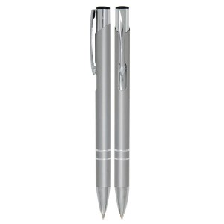 |  | 2000 szt.
3 | Teczka A4 z nadrukiem oraz logo ORE | Opis: teczka A4, kartonowa z grzbietem 3-5mm, karton min. 300g, 2 bigowa, druk jednostronny pełen kolor (4+0), dwa składane skrzydełka (min. 8 cm) z miejscem na wizytówkę, przygotowanie wykrojnika, przygotowanie do druku według wzoru dostarczonego przez zamawiającego plus dodanie logotypu | 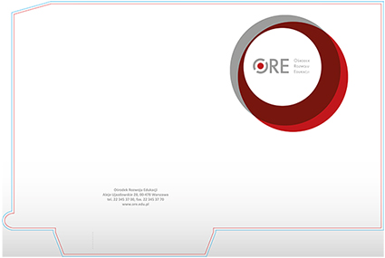 |  | 1000 szt.
4 | teczka  ozdobna srebrzystoszara 225x315 mm (na dokumenty specjalne) z logo ORE | Opis: teczka 225x315 mm (dopuszczalna tolerancja +/- 1 cm do każdego z wymiarów), papier ozdobny 250 g, bez grzbietu, strona zewnętrzna i wnętrze teczki w tym samym kolorze - szarosrebrzystym błyszczącym, do trzeciej strony przyklejona mała kieszeń utrzymująca dokumenty, na pierwszej stronie nadruk jednokolorowy - logo ORE; na ostatniej stronie nadruk jednokolorowy logotypów oraz adresu placówki, przygotowanie do druku według wzoru dostarczonego przez zamawiającego | 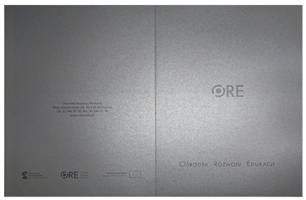 |  | 1000 szt.
5 | torby papierowe ze sznurkiem i z logo ORE | Opis: wymiary: 24x9x32 cm (dopuszczalna tolerancja +/- 10% do każdego z wymiarów), papier: kreda 170g, laminacja matowa; uchwyt sznurkowy, sznurek syntetyczny, czerwony; nadruk (4+0); przygotowanie do druku według wzoru dostarczonego przez zamawiającego | 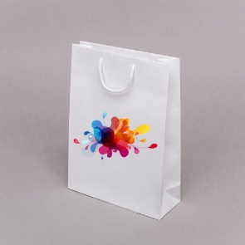 |  | 2000 szt.
 |  | Część II – Zamówienie na materiały promocyjne
Lp. | Nazwa artykułu | Szczegółowy opis artykułu | Przykład artykułu |  | Liczba egzemplarzy
1 | Worek ze sznurkiem | Opis: Duży worek zamykany/zaciskany na sznurki. Kolor: biały. Materiał: poliester. Dodatkowo powinien posiadać zamykaną na zamek zewnętrzną kieszeń. Rozmiar: min. 325 x 440 mm. Nadruk: Logo ORE | 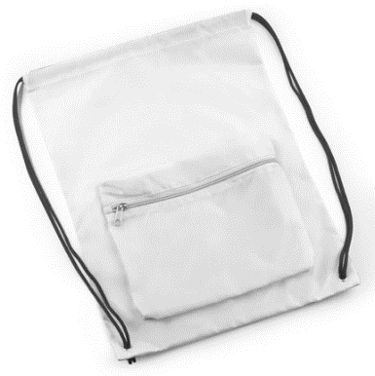 |  | 500 szt.
2 | Power bank | Opis: Powerbank płaski do ładowania smartfonów w obudowie aluminiowej z diodą. Pojemność: 4000 mAh. Kolor: szary/srebrny. Prąd wyjściowy: 5V/1A. Kabel mikro USB-USB. Znakowanie: Logo ORE | 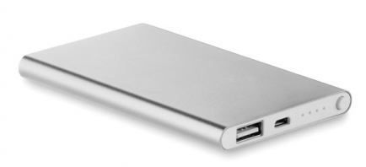 |  | 100 szt.
3 | Torba na dokumenty | Opis: Torba na dokumenty wykonana z poliestru 600D. Kolor: czarny. Nadruk: logo ORE. Rozmiar produktu: 37x3,5x27,5 cm (dopuszczalna tolerancja +/- 10%). | 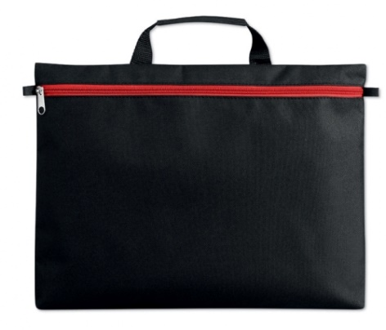 |  | 200 szt.
4 | Zestaw karteczek samoprzylepnych w twardym etui | Opis: Zamknięty zestaw kartek: 8 × 1,7 × 10,5 cm (dopuszczalna tolerancja +/- 10% do każdego z wymiarów). Materiał: papier, tektura. Kolor: biały.  5-częściowy zestaw kartek samoprzylepnych, powinien zawierać: duży i średni bloczek białych lub żółtych kartek do notatek oraz małe karteczki w różnych kolorach. Logo ORE umieszczone na okładce. | 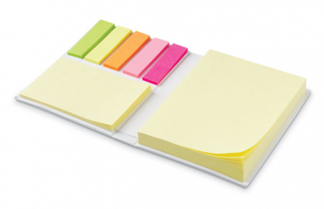 |  | 1000 szt.
5 | Wizytownik POSE | Opis: Wizytownik POSE zamykany na magnes. Wymiary: 95 x 65 x 12 (mm) (dopuszczalna tolerancja +/- 10% do każdego z wymiarów), Materiał: ekoskóra, metal. Kolor: czarny. Nadruk: grawer – logo ORE. | 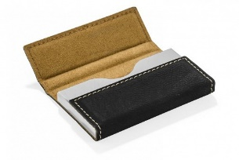 | 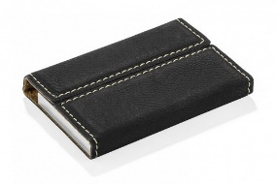 | 200 szt.
6 | Notes A6 | Opis: Notes A6 z gumką. Kolor: biały, gumka biała. Minimum 80 kartek. Nadruk: grawer – logo ORE. | 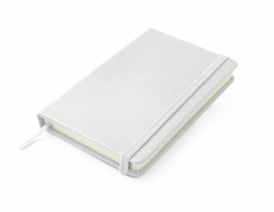 |  | 200 szt.
7 | Pamięć USB 3.0 (pendrive) 16 GB | Opis: Interfejs USB 3.0. Pojemność: 16 GB. Kompatybilność z systemem operacyjnym Windows 10/8.1/8/7/Vista/XP, Mac OS 10.3.x, Linux 2.6.x. Kolor biały/szary. Na osłonie nadruk: grawer lub nadruk logo ORE. Gwarancja 12 m-cy. | 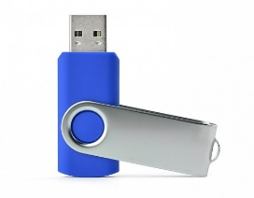 |  | 100 szt.
 |  | Część III – Kalendarze
Lp. | Nazwa artykułu | Szczegółowy opis artykułu | Przykład artykułu |  | Liczba egzemplarzy
1 | Kalendarz książkowy A5 tygodniowy Vivella | Opis: Format A5. Papier: min. 70 g. Oprawa: skóropodobna.  Kolor: granatowy. Kalendarium: imieniny i święta, fazy księżyca, wschody i zachody słońca. Na dole kalendarium plan całego roku. Układ tygodniowy, 1 tydzień na 2 stronach (cały tydzień na rozkładówce) w układzie pionowym. Część informacyjna: skrócony kalendarz 2019, 2020, plan roczny 2020, 2021, plan urlopowy, skorowidz od A do Z. Na wyklejce z przodu mapa Europy, na wyklejce z tyłu mapa Polski. Dodatkowo tłoczone logo ORE na okładce. | 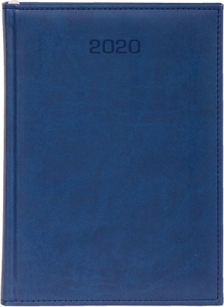 |  | 100 szt.
2 | Kalendarz książkowy B5 tygodniowy Vivella | Opis: Format B5. Papier: min. 70 g. Oprawa: skóropodobna. Kolor: jasny brąz. Kalendarium: imieniny i święta, fazy księżyca, wschody i zachody słońca. Na dole kalendarium plan całego roku. Układ tygodniowy, 1 tydzień na 2 stronach (cały tydzień na rozkładówce) w układzie pionowym. Część informacyjna: plan roczny, 2019, 2020, 2021, plan urlopowy, informacje dla kierowców, oświadczenie o zdarzeniu drogowym, święta w UE, przedstawicielstwa Polski w krajach UE, ważne adresy, tel. numery kierunkowe, kalendarz stuletni, rozmiar odzieży, skorowidz od A do Z. Na wyklejce z przodu mapa Europy, na wyklejce z tyłu mapa Polski, dodatkowo 8 stron z mapami głównych miast w Polsce: Gdańsk, Katowice, Kraków, Łódź, Poznań, Szczecin, Warszawa, Wrocław. Dodatkowo tłoczone logo ORE na okładce. | 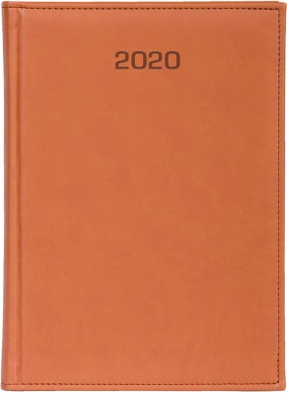 |  | 150 szt.
3 | Kalendarz trójdzielny | Opis: Główka: wypukła. Format: 310x210 mm (dopuszczalna tolerancja +/- 10% do każdego z wymiarów). Papier: tektura min. 1,9 mm oklejana papierem min. 150 g. Kolorystyka: jednostronny 4+0.  Uszlachetnienie: folia błysk. Otwór do zawieszenia o średnicy 5 mm. Całość:310x790 (dopuszczalna tolerancja +/- 10% do każdego z wymiarów). Papier – plecki: karton min. 300 g, druk w całości. Kolorystyka 4+0. Kalendaria: Format: 295x135 mm (dopuszczalna tolerancja +/- 10% do każdego z wymiarów). Papier: min. 90g. Kolor: 2+0 PANTONE. Miesiąc i dni tygodnia w języku polskim, angielskim, niemieckim, imieniny, święta i niedziele wyróżnione, czerwone okienko do zaznaczania aktualnej daty. | 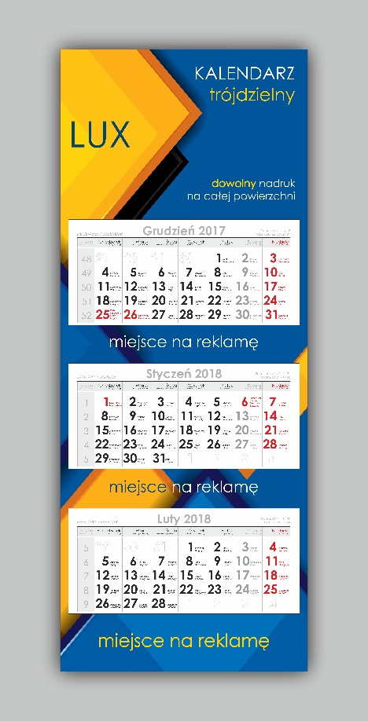 |  | 120 szt.

